**市局治安支队召开民爆行业工作会议**

12月19日，市局治安支队在综合楼召开民爆行业协会工作汇报会。张兆文支队长、田军副支队长、褚福娟大队长、邵治程副大队长出席会议。市民爆协会刘春斗理事长、黄常胜副理事长、赵青秘书长、郭洪光副秘书长参加会议。

会议由田军副支队长主持。

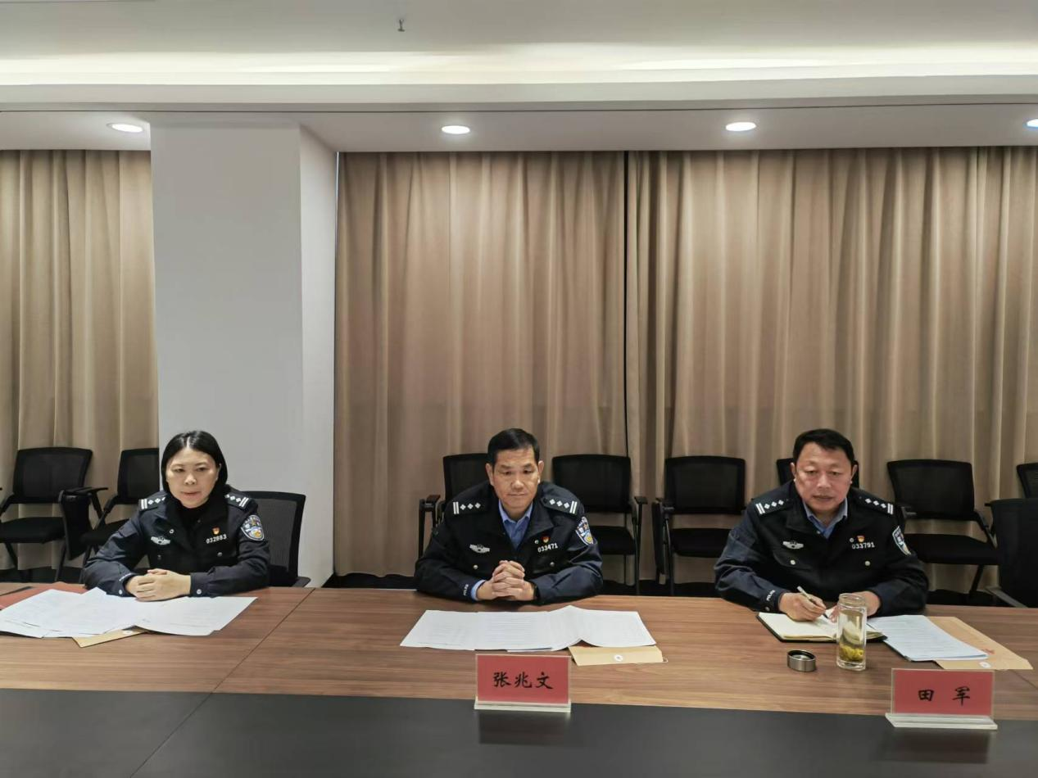

会议的主要内容是：

刘春斗理事长代表协会，一是重点汇报了考察调研外地相关民爆协会执行国家和行业法规、标准化建设、安全发展、项目审查、市场秩序、信息化网络建设、提升企业竞争力等方面的基本模式和工作流程。二是对下步协会的工作方向、服务原则、重点事项、协调目标、行业自律等内容进行了说明。

与会人员对行业工作发表了有益的建议和意见。

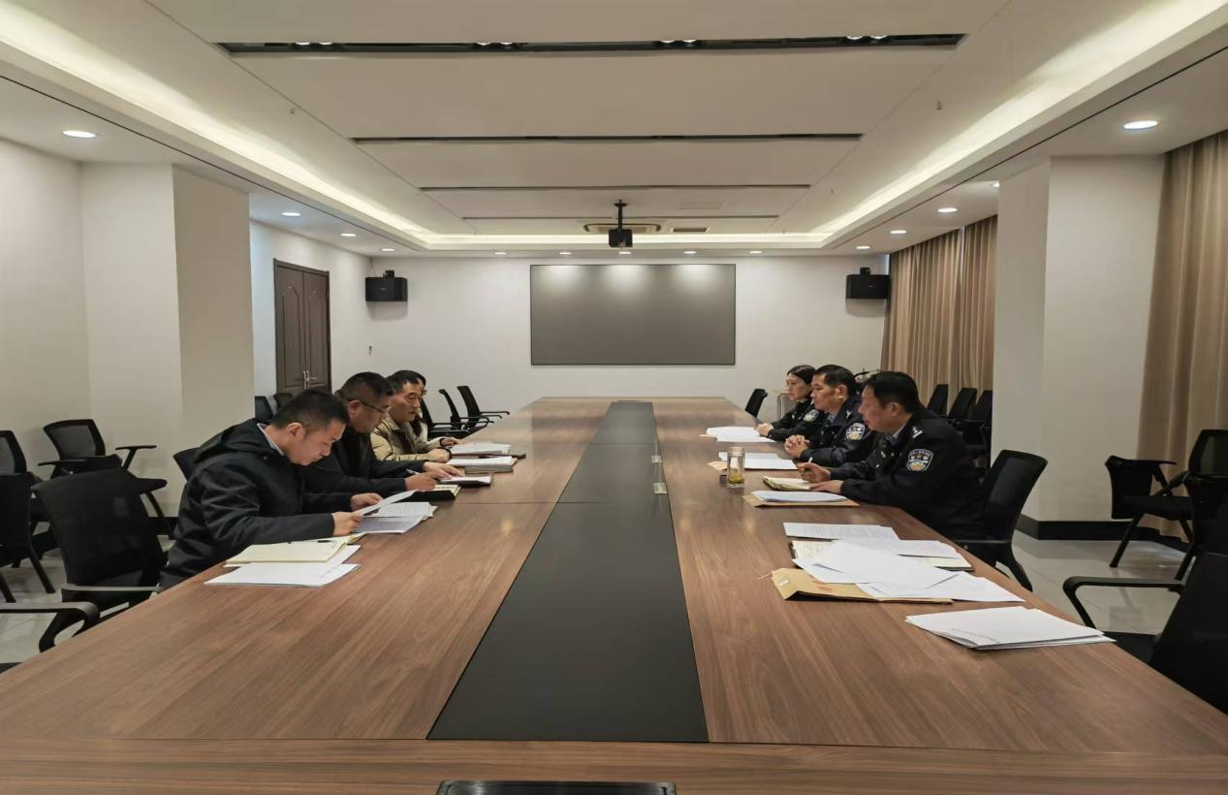

会上，张兆文支队长对行业协会近期的工作给予了充分肯定。

并在听取了调研汇报后，进行了会议总结，提出了下步工作的指导意见。

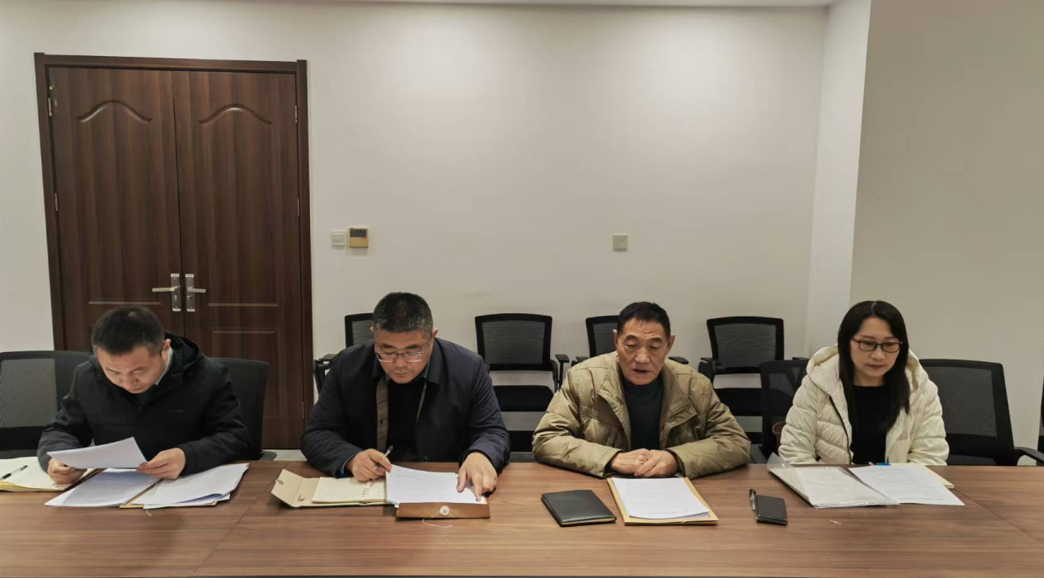

一，依法依规履职。

按照法律法规和爆协章程开展工作，遇到的具体事宜，做到行有依据，安排得当。

二，借鉴经验，完善流程。

认真研究调研成果和工作意见。项目前置审查很有必要，包括事前评估、监理程序等。对现场视频、轮值监督，实行嵌入式管理。

三，确保安全，便利工作。

要对涉爆企业全流程管理，目的就是为了确保安全。要以小投入，办实事，同时兼顾企业便利。